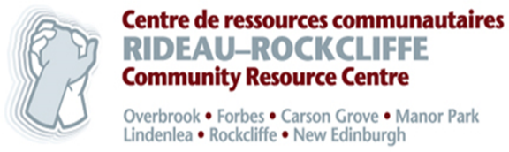
SONDAGE DE SATISFACTION

Merci ! Nous apprécions que vous preniez le temps de nous dire ce que vous pensez du Centre de ressources communautaires Rideau-Rockcliffe(CRCRR). Vos commentaires nous aident à nous améliorer !
- Quel est votre code postal? □ K1K □ K1M □ K1G □ Autres
- Comment avez-vous entendu de notre Centre pour la première fois?
□ Journal local □ Ami.e.s/famille □ Facebook □ Twitter □ Instagram
□ Employé.e.s du CRCRR □ Dépliants □ Autres (veuillez spécifier): ___________________

- Êtes-vous: □ Homme □ Femme □ Transgenre □ Préfère ne pas répondre □ Autre
- Quel âge avez-vous: □ En-dessous de 15 ans □ 15-24 □ 25-40 □ 41-55 □ 55+
- Depuis quand utilisez-vous nos services?
□ C’est ma première fois □ Moins d’un an □ 1-3 ans □ 4-9 ans □ Plus de 10 ans
Votre expérience au CRCRR | En accord | En désaccord | Ne s’applique pas
- Je me sens accueilli au CRCRR.
- Êtes-vous satisfait des services reçus en français?
- J’ai été accommodé pour mon handicap par les programmes et services.
- Je peux obtenir un rendez-vous quand j’en ai besoin.
- Le personnel du CRC Rideau-Rockcliffe est sensible à ma culture.
- Les programmes et services offerts répondent à mes besoins.
- Je m’identifie comme 2SLGBTQ+ et je me sens accueilli au CRCRR.
- Je peux accéder aux programmes et aux services dont j’ai besoin.
- Je suis satisfait de la qualité des programmes et des services offerts.
- Les programmes et services ont un impact positif sur ma santé et mon bien-être.
- Je me sens connecté à ma communauté lorsque je participe aux programmes et aux services du CRCRR.
- Est-ce que vous visitez le site web du CRC Rideau-Rockcliffe www.crcrr.org?

- J’ai utilisé ces programmes et/ou services (veuillez cocher tous ceux qui s’appliquent):
□ Counselling □ Intervention de crise □ Oui je peux □ Clinique d’impôts □ Programme jeunesse
□ Programme pour aîné.e.s □ Banque alimentaire □ Dépannage d’articles pour bébés
□ Boîte de bonne bouffe □ Marché Mobile □ Récolte sociale □ Jardin communautaire
□ Cuisine collective □ Repas chaud □ incubateur13 □ Épingle à linge
□ Célébrations communautaires/Événements □ Projet de sécurité communauté Overbrook
□ Outreach □ Autre (veuillez spécifier):

- Si vous avez répondu “En désaccord” à l ‘une des questions ci-dessus, veuillez nous dire pourquoi :

- Qu’est-ce qu’on peut mieux faire?

